**ОТЧЕТ О РЕЗУЛЬТАТАХ МОНИТОРИНГА УДОВЛЕТВОРЁННОСТИ КАЧЕСТВОМ ОБРАЗОВАТЕЛЬНЫХ УСЛУГ В ОРГАНИЗАЦИЯХ дошкольного ОБРАЗОВАНИЯ  
г. АРХАНГЕЛЬСКА ЗА II КВАРТАЛ 2017 г.**

**1. Общие сведения**

С целью изучения мнения потребителей образовательных услуг с 03.03.2017 – по 24.03.2017 проведен мониторинг удовлетворённости качеством оказываемых услуг **организаций дошкольного образования** (далее – Мониторинг) (Приказ директора департамента образования Администрации г. Архангельска от 30.12.2017 № 1270).

**2. Форма проведения мониторинга**

Организационно-техническое сопровождение мониторинга осуществляло муниципальное бюджетное учреждение муниципального образования "Город Архангельск" "Городской центр экспертизы, мониторинга, психолого-педагогического и информационно-методического сопровождения "Леда" (далее – МБУ Центр "Леда").

Мониторинг проводился посредством анкетирования респондентов.

**3. Категория участников**

В мониторинге приняло участие 68 организаций дошкольного образования образовательных организаций, имеющих дошкольные группы. Общее количество респондентов составило 11371 человек.

Из них:

- педагогические работники – 1736 чел.,

- родители (законные представители) воспитанников – 9635 чел.

**4. Информация о количественном участии респондентов**

В Таблице 1 представлена информация о количественном участии респондентов по группам потребителей образовательных услуг. Из таблицы видно, что по каждой категории респондентов было обеспечено участие более 70% респондентов (из допустимых 20%, приказ от 30.12.2017№ 1270) от общего количества участников (генеральной совокупности), что позволяет сделать вывод: выборка данного исследования репрезентативна.

Таблица 1.

|  |  |  |  |
| --- | --- | --- | --- |
| **Группы потребителей образовательных услуг** | **Количество респондентов** | | **Репрезентативность выборки, %** |
| **Генеральная совокупность (общее количество), чел.** | **Число респондентов, чел.** |
| педагогические работники | 1994 | 1736 | 87,1 |
| родители (законные представители) воспитанников | 13734 | 9635 | 70,2 |
| **Всего** | **15728** | **11371** | **72,4** |

**5. Информация о результатах содержательных ответов групп респондентов**

5.1.Содержательные вопросы для всех категорий респондентов предполагают оценку различных сторон образовательного процесса и состоят из 4 блоков:

- *деятельностная сторона (далее – Блок I)* отражает осуществление в образовательном учреждении процессов обучения и воспитания. Показатель позволяет понять, насколько участники образовательного процесса довольны обучением и воспитанием: его содержанием, способами его осуществления.

- *организационная сторона (далее – Блок II)* описывает организацию жизни образовательного учреждения: организацию бытовых моментов, таких как питание и санитарно-гигиенические условия, а так же организацию времени, как учебного, так и вне учебного, организация рабочего взаимодействия между разными участниками образовательного процесса (педагогами дополнительного образования), детьми, родителями, администрацией).

- *социально-психологическая сторона(далее – Блок III)* описывает психологическую атмосферу в образовательном учреждении: насколько комфортно общаться, трудиться, находиться в учреждении, насколько благополучно складываются отношения между участниками образовательного процесса.

- *административная сторона(далее - Блок IV)* отражает осуществление управления в образовательном учреждении: насколько решения администрации гибкие, насколько они позволяют учреждению развиваться, учитывают ли они потребности всех участников образовательного процесса.

5.2. В Приложении 2.2 представлена информация о распределении учреждений дошкольного образования по уровням удовлетворенности качеством оказываемых услуг в соответствии с блоками образовательного процесса. Из Приложения видно, что самые высокие показатели по блокам получены: в МБДОУ Детский сад  № 112 "Гвоздичка" (Блок I – 99,5% и Блок IV – 99,7% и МБДОУ Детский сад  № 121 "Золушка" (Блок II – 99,3% и Блок III – 100%). Самый высокий общий показатель 99,5 % также был получен в обоих дошкольных образовательных учреждениях: МБДОУ Детский сад  № 112 "Гвоздичка" и МБДОУ Детский сад  № 121 "Золушка".

5.3. Информация о средних значениях показателей удовлетворенности группами потребителей по сторонам (блокам)образовательного процесса представлена в Таблице 3.

Таблица 3.

|  |  |  |  |  |  |
| --- | --- | --- | --- | --- | --- |
| **Группы потребителей образовательных услуг** | **Средние значения показателя удовлетворенности по блокам, %** | | | | **Общий** |
| **Блок I** | **Блок II** | **Блок III** | **Блок IV** |
| педагогические работники | 92,2 | 91,4 | 93,9 | 89,5 | 92,0 |
| родители (законные представители) воспитанников | 91,1 | 89,9 | 94,0 | 91,3 | 92,4 |
| **Общий** | 91,4 | 90,2 | 94,0 | 90,8 | 91,5 |

Информация о распределении образовательных организаций по уровням удовлетворенности качеством оказываемых услуг группами потребителей образовательных услуг представлена в Приложении 3. Таблица4 отражает информацию об общем уровне удовлетворенности по группам потребителей образовательных услуг.

Таблица 4.

|  |  |  |
| --- | --- | --- |
| **Уровень удовлетворен-ности, %** | **Группы потребителей образовательных услуг** | |
| **педагогические работники** | **родители (законные представители) воспитанников** |
| Низкий (0-50) | - | - |
| Средний (50-75) | - | - |
| Высокий (75-100) | все ДОО | все ДОО |

5.4. Информация о результатах мониторинга удовлетворенности качеством образовательных услуг в организациях дошкольного образования г. Архангельска представлена в Приложении 2.1. Как видно из таблицы, средний показатель удовлетворенности качеством оказываемых образовательных услуг по всем группам респондентов во II квартале 2017 года составил 92,2%. Средние значения показателей удовлетворенности по группам потребителей образовательных услуг представлены в Диаграмме 1.

Диаграмма1.

Информация о средних значениях показателей удовлетворённости качеством оказываемых услуг группами потребителей образовательных услуг



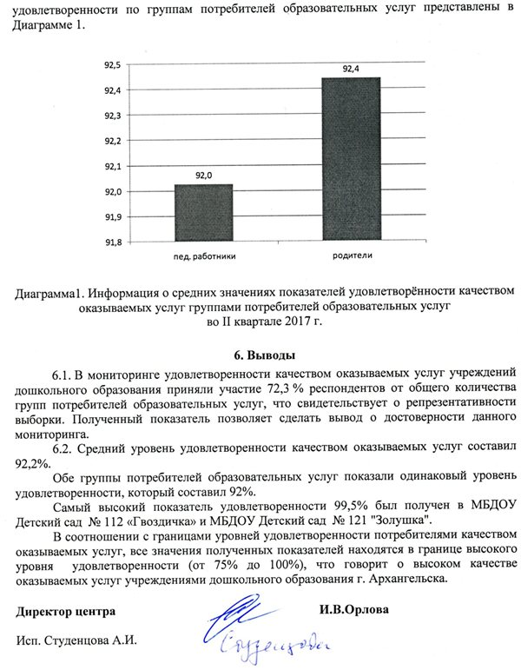

Приложение 2.1.

**Информация о результатах мониторинга удовлетворенности качеством образовательных услуг  
в организациях дошкольного образования г. Архангельска в 2017 г. (чел. и %)**

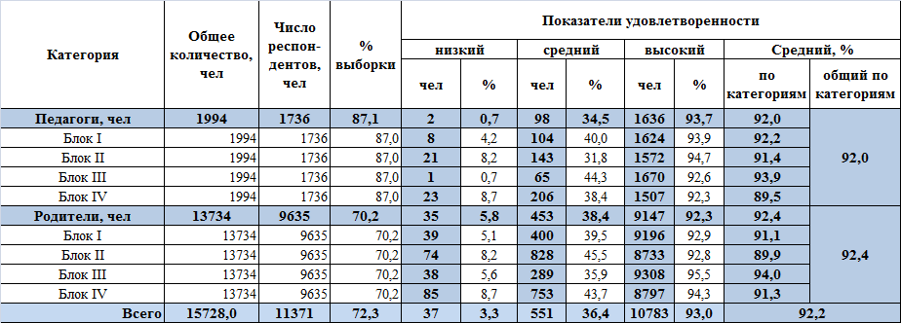

Приложение 2.2.

**Информация о результатах мониторинга удовлетворенности качеством образовательных услуг   
в организациях дошкольного образования г. Архангельска в 2017 г. в соответствии с блоками образовательного процесса, %**

| **№** | **Наименование ОО (сокр. по уставу)** | **Блок 1 - Деятельностная сторона образовательного процесса** | **Блок 2 - Организационная сторона образовательного процесса** | **Блок 3 -  Социально-психологическая сторона образовательного процесса** | **Блок 4 - Административная сторона образовательного процесса** | **Общее** |
| --- | --- | --- | --- | --- | --- | --- |
| 1 | МБДОУ Детский сад № 6 "Олененок" | 95,2 | 92,1 | 95,9 | 93,6 | 94,2 |
| 2 | МАДОУ Детский сад  № 7 "Семицветик" | 94,4 | 95,0 | 95,6 | 93,6 | 94,7 |
| 3 | МБДОУ Детский сад № 10 "Родничок" | 85,6 | 85,5 | 87,2 | 81,7 | 85,0 |
| 4 | МБДОУ Детский сад № 11 "Полянка" | 93,3 | 89,1 | 94,9 | 90,3 | 91,9 |
| 5 | МБДОУ Детский сад № 13 "Калинка" | 98,6 | 99,1 | 99,3 | 99,5 | 99,1 |
| 6 | МБДОУ Детский сад № 16 "Дубок" | 83,8 | 81,8 | 85,8 | 80,9 | 83,0 |
| 7 | МБДОУ Детский сад   № 20 "Земляничка" | 92,8 | 88,9 | 93,7 | 87,5 | 90,7 |
| 8 | МБДОУ Детский сад № 31 "Ивушка" | 91,0 | 82,9 | 92,5 | 84,7 | 87,8 |
| 9 | МБДОУ Детский сад № 32 "Песенка" | 92,8 | 89,7 | 94,0 | 92,3 | 92,2 |
| 10 | МБДОУ Детский сад № 37 "Колобок" | 92,8 | 90,5 | 93,1 | 91,1 | 91,9 |
| 11 | МБДОУ Детский сад № 39 "Солнышко" | 92,4 | 87,4 | 93,2 | 91,1 | 91,0 |
| 12 | МБДОУ Детский сад № 47 "Теремок" | 90,7 | 88,5 | 92,3 | 89,1 | 90,1 |
| 13 | МБДОУ ЦРР - детский сад № 50 "Искорка" | 94,0 | 94,2 | 93,9 | 95,3 | 94,3 |
| 14 | МБДОУ Детский сад № 54 "Веселые ребята" | 94,9 | 89,1 | 96,2 | 94,2 | 93,6 |
| 15 | МБДОУ Детский сад № 56 "Туесок" | 87,2 | 84,0 | 89,9 | 85,8 | 86,7 |
| 16 | МБДОУ Детский сад № 59 "Белоснежка" | 88,2 | 78,8 | 85,2 | 79,5 | 82,9 |
| 17 | МБДОУ Детский сад № 66 "Беломорочка" | 95,9 | 93,6 | 97,0 | 94,8 | 95,3 |
| 18 | МБДОУ Детский сад № 77 "Морошка" | 89,3 | 83,6 | 91,0 | 83,5 | 86,9 |
| 19 | МБДОУ Детский сад № 84 "Сказка" | 89,2 | 80,7 | 90,0 | 83,2 | 85,8 |
| 20 | МБДОУ Детский сад развивающего вида № 88 | 90,9 | 88,8 | 91,6 | 89,2 | 90,2 |
| 21 | МБДОУ Детский сад № 91 "Речецветик" | 96,2 | 94,3 | 96,4 | 95,7 | 95,7 |
| 22 | МБДОУ Детский сад № 94 "Лесовичок" | 97,6 | 96,9 | 98,1 | 98,0 | 97,6 |
| 23 | МБДОУ Детский сад  № 96 "Сосенка" | 93,1 | 89,6 | 94,0 | 89,8 | 91,6 |
| 24 | МБДОУ Детский сад № 100 "Ельничек" | 96,0 | 95,9 | 95,8 | 94,9 | 95,6 |
| 25 | МБДОУ Детский сад комбинированного вида   № 101 | 97,2 | 95,8 | 97,5 | 96,8 | 96,8 |
| 26 | МБДОУ Детский сад  № 103 "Золотой ключик" | 91,6 | 87,8 | 93,0 | 86,6 | 89,8 |
| 27 | МБДОУ Детский сад  № 104 "Росточек" | 93,8 | 86,5 | 95,8 | 87,9 | 91,0 |
| 28 | МБДОУ Детский сад  № 110 "Морячок" | 96,4 | 96,1 | 97,6 | 94,8 | 96,2 |
| 29 | МБДОУ Детский сад  № 112 "Гвоздичка" | 99,5 | 99,0 | 99,8 | 99,7 | 99,5 |
| 30 | МБДОУ Детский сад  № 113 "Ветерок" | 99,3 | 98,9 | 99,5 | 99,3 | 99,2 |
| 31 | МБДОУ Детский сад  № 116 "Загадка" | 90,7 | 85,8 | 92,5 | 83,7 | 88,2 |
| 32 | МАДОУ Детский сад № 117 "Веселые звоночки" | 45,5 | 84,9 | 91,2 | 83,8 | 76,3 |
| 33 | МБДОУ Детский сад  № 118 "Калинушка" | 90,6 | 89,9 | 91,0 | 89,2 | 90,2 |
| 34 | МБДОУ Детский сад  № 119 "Поморочка" | 91,5 | 88,5 | 89,1 | 85,7 | 88,7 |
| 35 | МБДОУ Детский сад  № 121 "Золушка" | 99,4 | 99,3 | 100,0 | 99,4 | 99,5 |
| 36 | МБДОУ Детский сад  № 123 "АБВГДейка" | 94,9 | 91,2 | 95,4 | 93,7 | 93,8 |
| 37 | МБДОУ Детский сад  № 124 "Мирославна" | 93,6 | 91,3 | 94,8 | 91,0 | 92,7 |
| 38 | МБДОУ Детский сад № 127 "Почемучка" | 84,1 | 81,4 | 86,1 | 80,3 | 83,0 |
| 39 | МБДОУ Детский сад  № 131 "Радуга" | 48,7 | 96,5 | 97,7 | 96,5 | 84,9 |
| 40 | МБДОУ Детский сад № 132 "Алые паруса" | 96,6 | 96,3 | 96,3 | 95,9 | 96,3 |
| 41 | МБДОУ Детский сад № 135 "Дюймовочка" | 92,4 | 89,0 | 94,0 | 88,8 | 91,0 |
| 42 | МБДОУ ЦРР - детский сад № 140 "Творчество" | 90,0 | 87,1 | 92,7 | 88,6 | 89,6 |
| 43 | МБДОУ Детский сад  № 147 "Рябинушка" | 94,7 | 91,1 | 95,7 | 91,4 | 93,2 |
| 44 | МБДОУ Детский сад  № 148 "Рябинушка" | 96,4 | 96,2 | 96,9 | 96,6 | 96,5 |
| 45 | МБДОУ Детский сад  № 151 "Рыбачок" | 90,3 | 88,4 | 91,0 | 88,9 | 89,7 |
| 46 | МБДОУ Детский сад  № 154 "Колобок" | 90,5 | 88,3 | 92,5 | 89,3 | 90,1 |
| 47 | МАДОУ Детский сад  № 157 "Сиверко" | 98,0 | 98,2 | 99,2 | 98,1 | 98,4 |
| 48 | МБДОУ Детский сад № 159 "Золотая рыбка" | 93,6 | 89,4 | 94,7 | 88,2 | 91,5 |
| 49 | МБДОУ Детский сад  № 162 "Рекорд" | 95,6 | 95,0 | 97,2 | 95,5 | 95,8 |
| 50 | МБДОУ Детский сад  № 167 "Улыбка" | 90,7 | 90,7 | 93,1 | 90,3 | 91,2 |
| 51 | МБДОУ Детский сад  № 171 "Зеленый огонек" | 92,1 | 85,5 | 93,4 | 86,6 | 89,4 |
| 52 | МБДОУ Детский сад  № 172 "Клюковка" | 91,8 | 88,7 | 93,7 | 89,7 | 91,0 |
| 53 | МБДОУ ЦРР - детский сад № 173 "Подснежник" | 94,2 | 92,8 | 95,4 | 94,1 | 94,1 |
| 54 | МБДОУ Детский сад  № 174 "Ягодка" | 88,2 | 87,5 | 89,8 | 87,5 | 88,2 |
| 55 | МБДОУ Детский сад  № 178 "Россияночка" | 94,5 | 94,4 | 95,4 | 93,4 | 94,4 |
| 56 | МБДОУ Детский сад  № 180 "Парусок" | 96,0 | 94,9 | 97,4 | 95,5 | 95,9 |
| 57 | МБДОУ Детский сад  № 183 "Огонек" | 92,7 | 91,2 | 94,3 | 92,1 | 92,6 |
| 58 | МБДОУ Детский сад  № 186 "Веснушка" | 90,5 | 86,0 | 93,1 | 87,7 | 89,3 |
| 59 | МБДОУ Детский сад  № 187 "Умка" | 88,2 | 83,9 | 89,8 | 83,0 | 86,2 |
| 60 | МБОУ СШ № 5 | 93,5 | 89,3 | 94,7 | 91,4 | 92,2 |
| 62 | МБОУ ОШ № 48 | 93,5 | 92,6 | 94,9 | 91,7 | 93,2 |
| 63 | МБОУ СШ № 54 | 94,9 | 89,1 | 96,2 | 94,2 | 93,6 |
| 64 | МБОУ СШ № 60 | 90,0 | 92,8 | 95,0 | 96,1 | 93,5 |
| 65 | МБОУ СШ № 68 | 86,3 | 82,1 | 87,9 | 83,6 | 85,0 |
| 66 | МБОУ СШ № 70 | 92,2 | 90,5 | 95,0 | 91,0 | 92,2 |
| 67 | МБОУ СШ № 93 | 89,4 | 89,0 | 92,0 | 89,2 | 89,9 |
| 68 | МБОУ СШ № 95 | 95,3 | 91,8 | 95,6 | 95,2 | 94,5 |
|  | **Итог** | **91,4** | **90,2** | **94,0** | **90,8** | **91,5** |